Python3学习总结2022_B

HTTP套接字：
流式套接字： tcp传输
Socket → bind → listen →accept →recv/send →close //服务器
Socket → connect →send/recv →close //客户端

数据报套接字： udp传输
Socket → bind → recvfrom/sendto → close //服务器
Socket → sendto/recvfrom → close //客户端

Struct模块（Python对外数据连接）：Python教程8-1-2
Struct(fmt): 生成结构化对象。 fmt: 定制的数据结构
st.pack(v1,v2,v3....): 将一组数据按照指定格式打包转换为bytews
st.unpack(bytes) : 将bytes字节数据解析
Struct.pack(fmt,v1,v2,v3....) : 数据打包（二合一）
Struct.unpack(fmt,v1,v2,v3....) : 数据解析（二合一）
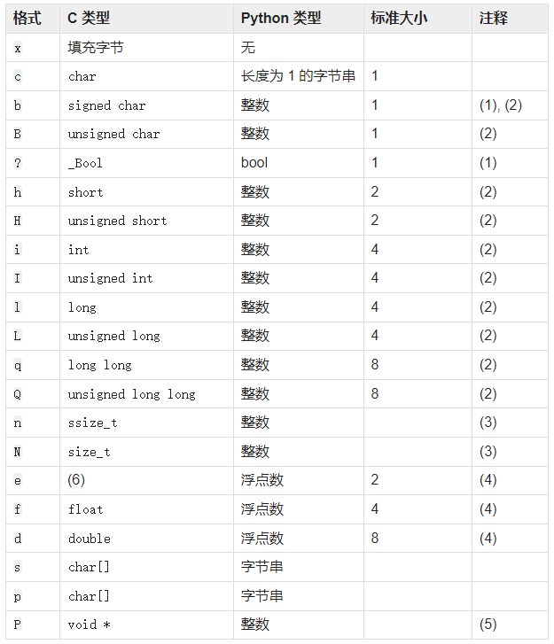

多进程 python 8-2-1
pid = os.fork() # 创建新进程
ps –aux # 查看进程树
僵尸进程：子进程先退出，父进程未处理后果（消子内存空间），子进程称为僵尸进程
孤儿进程：父进程先于子进程结束，子进程称为孤儿进程，并由系统进程托管

避免僵尸进程
- wait()
pid, status = os.wait() # 阻塞等待子进程退出
返回值： pid 退出的子进程的pid
Status 子进程的退出状态

pid, status = os.waitpid( pid, option)
# 在父进程中处理子进程退出
参数： pid -1 ：等待子进程退出
> 0 : 等待指定的子进程号退出
Option 0 : 表示阻塞等待
os.WNOHANG : 非阻塞
返回值： pid 退出的子进程的pid
Status 子进程的退出状态

python转为c的int类型
import ctypes // 导入 ctypes模块

x = ctypes.c_int8(neb).value
// 把变量neb转换为有符号

x = ctypes.c_uint8(neb).value // 转为无符号型

